Автор: Рахматуллина Раиля Абдулбасыровна
Место работы: МБОУ «Средняя общеобразовательная татарско-русская школа №80 с углубленным изучением отдельных предметов» Вахитовского района г. Казани
Должность: учителя начальных классов

Урок математики для 1 класса:
«Сложение и вычитание в пределах 20. Закрепление»

Цели: Продолжить работу над осознанным выделением десятков и единиц в числе, совершенствовать вычислительные навыки в пределах 20, закрепить умения решать уравнения и простые текстовые задачи, повторить. Развивать умения анализировать, сравнивать, обобщать.
Воспитывать бережное отношение к природе.
Оборудование: мультимедийная презентация урока, карточки с заданиями, цветы для рефлексии.

Ход урока:

I. Организация класса
(Мотивация к деятельности и развитие организационных умений; самоорганизация и организация своего рабочего места).
- Давайте наш урок начнем с пожелания друг другу добра.
Долгожданный дан звонок,
Начинается урок.
С добрым утром!
Начат день,
Первым делом сбросим лень,
На уроке не молчать,
Всем работать, отвечать.
-Я рада, что у нас отличное настроение. Надеюсь, что урок пройдет интересно и увлекательно.

II. Открытие нового знания и формулирование темы урока.
- К какому времени года относятся картина? (к весне)
- Что происходит с природой весной? (она оживает)
- У нас в гостях Весна. Она принесла вам интересные задания.
- Посмотрите на выражения, которые написаны на доске и определите тему нашего урока. (Сложение и вычитание в пределах 20)
1)Устный счёт. (слайд)
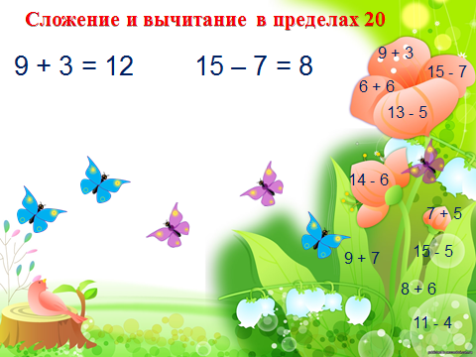
Вычисление выражений.(9+3=12 15-7=8)
-Назовите компоненты при сложении. Как найти неизвестное слагаемое?(часть?)
-Назовите компоненты при вычитании. Как найти уменьшаемое, вычитаемое? (целое? часть?)
Чем различаются значения выражений?(12-двузначное число,9-однозначное число)
Что обозначает первая цифра в двузначном числе? (число десятков) Вторая цифра? (число единиц)
Прочитайте выражения по-разному.
Вычисление выражений:6+6, 15-7, 13-7, 14-6,7+5, 15-5, 9+7, 8+6, 11-4.
Вычисление выражений с объяснением. ( слайд )
8+3,(8 дополняем до 10, 3 будем прибавлять по частям 3 это 2 да 1 ,8+2=10, 10+2=12);
9+4, 7+7, 7+6, 9+5, 9+2, 9+3, 8+6, 6+5, 8+4, 7+4, 9+6,8+5, 10+3.

2) Повторение состава числа 16.(слайд)
Ребята с появлением первых весенних цветов, также появляются первые бабочки. А некоторых расскажут нам девочки, которые подготовили информацию. (Дети рассказывают о капустнице и лимоннице.)
- Спасибо. Молодцы!
III. Актуализация опорных знаний.

- Откройте тетради и запишите число. (слайд) Приготовьтесь к минутке чистописания. Какую же цифру напишем, вы узнаете, отгадав это число.
Я задумала число, увеличила его на 8, и получилось 11. Какое число я задумала?
IV. Повторение и закрепление.

- Работа по учебнику с.38 №5,
Решить уравнения.
11-х=7 х-5=10
Как находим вычитаемое? (часть?)
Как находим уменьшаемое? (целое?)
Физминутка.
2) Решение задачи.
Стр39 №6
Задача.

Допишите данные задачи в схему.
Повторим задачу по схеме.
-Что означает цифра 7 в схеме? Что означает цифра 6? О чём спрашивается в задаче? Как это показано на схеме? Сколько будет действий? Что узнаем первым действием? Что вторым?

Физминутка.

- стр 38 №4 Сравнить, если это возможно.
11 *1 1дм*10см
10*20 1дм2см*2дм
12*14 5л*5кг

V.Самостоятельная работа.
Работа в парах. Взаимопроверка.

Имя___________ | (+)  (-) | Имя___________ | (+)  (-)
1 вариант |  | 2 вариант
7 + 4 = |  | 6 + 5 =
9 + 5 = |  | 9 + 6 =
7 + 6 = |  | 14 – 8 =
8 + 7 = |  | 18 – 9 =
11 – 6 = |  | 12 – 8 =
12 – 5 = |  | 13 – 5 =
17 – 9 = |  | 14 – 9 =
16 – 7 = |  | 15 – 6 =
Проверил___________ |  | Проверил___________

VI. Итог урока.

Чему мы учились сегодня на уроке? (складывать и вычитать числа в пределах 20)
- Что мы для этого делали? (считали устно, решали задачи, сравнивали числа.)
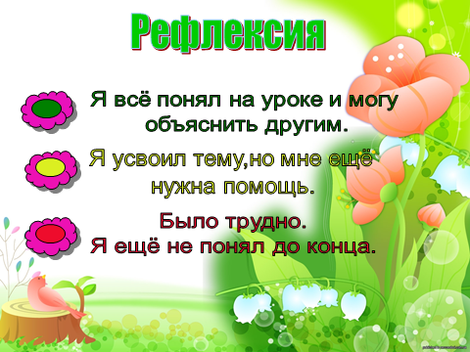
- Молодцы, а теперь оцените свою работу. Откройте конверты, достаньте цветы.
-Если вы всё поняли и можете объяснить другим, то возьмите первый цветок.
-Если вы усвоили тему, но ещё нужна помощь, то возьмите второй цветок.
-Если вам было трудно. Вы не поняли до конца, то возьмите третий цветок.
Цветком, который вы выбрали, украсим наш рисунок. (Дети выходят к доске и прикрепляют выбранные цветы к плакату)
Весна очень довольна.
- Спасибо за урок.

